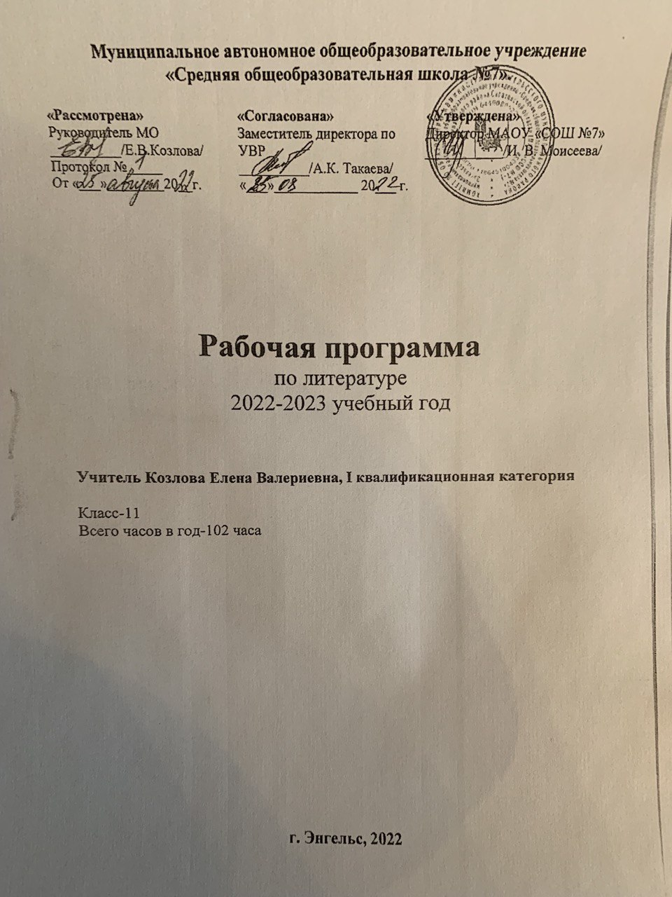

I.Пояснительная записка
Литература 10-11классы

Настоящая рабочая программа по литературе написана на основании следующих нормативных и методических документов:
- Федеральный компонент государственного образовательного стандарта среднего(полного)общего образования, утвержденный приказом Минобразования РФ №1089 от 09.03.2004 года
- Федеральный Базисный учебный план для среднего(полного)общего образования, утвержденный приказом Минобразования РФ № 1312 от 05.03.2004 года
3.Рабочая программа для общеобразовательных учреждений, допущенная Министерством образования и науки Российской Федерации, под редакцией В.Я.Коровиной (М.: «Просвещение», 2006 г.)
4.Образовательная программа общего образования МАОУ «СОШ № 7» г.Энгельса.
5.Учебный план МАОУ «СОШ № 7» г.Энгельса.
Используемые УМК:

Учебники «Русская литература XIX века. 10 класс» (ч.1,2) для общеобразовательных учреждений (автор – В.И.Коровин, М. «Просвещение», 2006г.), «Русская литература ХХ века.11 класс» (ч.1,2) для общеобразовательных учебных заведений (авторы – В.П.Журавлев и др., М. «Просвещение», 2018г.).

По программе на изучение литературы в 10 классе отводится 105 часов (3 часа в неделю),
в 11 классе отводится 102 часа (3 часа в неделю)

II.Планируемые результаты изучения учебного предмета «Литература»
В результате изучения литературы на базовом уровне обучающийся должен
Знать/ понимать
• образную природу словесного искусства;
• содержание изученных литературных произведений;
• основные факты жизни и творчества писателей-классиков Х1Х – ХХ века;
• основные закономерности историко-литературного процесса и черты литературных направлений;
• основные теоретико-литературные понятия.
Уметь
• воспроизводить содержание литературного произведения;
• анализировать и интерпретировать художественное произведение, используя сведения по истории и теории литературы (тематика, проблематика, нравственный пафос, система образов, особенности композиции, изобразительно-выразительные средства языка, художественная деталь); анализировать эпизод (сцену) изученного произведения, объяснять его связь с проблематикой произведения;
• соотносить художественную литературу с общественной жизнью и культурой; раскрывать конкретно-историческое и общечеловеческое содержание изученных литературных произведений; выявлять «сквозные темы» и ключевые проблемы русской литературы; соотносить произведение с литературным направлением эпохи;
• определять род и жанр произведения;
• сопоставлять литературные произведения;
• выявлять авторскую позицию;
• выразительно читать изученные произведения (или их фрагменты), соблюдая нормы литературного произношения;
• аргументировано формулировать свое отношение к прочитанному произведению;
• писать рецензии на прочитанные произведения и сочинения разных жанров на литературные темы.
Выпускник на базовом уровне научится:
- демонстрировать знание произведений русской, родной и мировой литературы, приводя примеры двух или более текстов, затрагивающих общие темы или проблемы;
- в устной и письменной форме обобщать и анализировать свой читательский опыт, а именно:
• обосновывать выбор художественного произведения для анализа, приводя в качестве аргумента как тему (темы) произведения, так и его проблематику (содержащиеся в нем смыслы и подтексты);
• использовать для раскрытия тезисов своего высказывания указание на фрагменты произведения, носящие проблемный характер и требующие анализа;
• давать объективное изложение текста: характеризуя произведение, выделять две (или более) основные темы или идеи произведения, показывать их развитие в ходе сюжета, их взаимодействие и взаимовлияние, в итоге раскрывая сложность художественного мира произведения;
• анализировать жанрово-родовой выбор автора, раскрывать особенности развития и связей элементов художественного мира произведения: места и времени действия, способы изображения действия и его развития, способы введения персонажей и средства раскрытия и/или развития их характеров;
• определять контекстуальное значение слов и фраз, используемых в художественном произведении (включая переносные значения), оценивать их художественную выразительность с точки зрения новизны, эмоциональной и смысловой наполненности, эстетической значимости;
• анализировать авторский выбор определенных композиционных решений в произведении, раскрывая, как взаиморасположение и взаимосвязь определенных частей текста способствует формированию его общей структуры и обусловливает эстетическое воздействие на читателя (например, выбор определенного зачина и концовки произведения, выбор между счастливой или трагической развязкой, открытым или закрытым финалом);
• анализировать случаи, когда для осмысления точки зрения автора и/или героев требуется отличать то, что прямо заявлено в тексте, от того, что в нем подразумевается (например, ирония, сатира, сарказм, аллегория, гипербола и т.п.);
- осуществлять следующую продуктивную деятельность:
• давать развернутые ответы на вопросы об изучаемом на уроке произведении или создавать небольшие рецензии на самостоятельно прочитанные произведения, демонстрируя целостное восприятие художественного мира произведения, понимание принадлежности произведения к литературному направлению (течению) и культурно-исторической эпохе (периоду);
• выполнять проектные работы в сфере литературы и искусства, предлагать свои собственные обоснованные интерпретации литературных произведений.
Выпускник на базовом уровне получит возможность научиться:
- давать историко-культурный комментарий к тексту произведения (в том числе и с использованием ресурсов музея, специализированной библиотеки, исторических документов и т. п.);
- анализировать художественное произведение в сочетании воплощения в нем объективных законов литературного развития и субъективных черт авторской индивидуальности;
- анализировать художественное произведение во взаимосвязи литературы с другими областями гуманитарного знания (философией, историей, психологией и др.);
- анализировать одну из интерпретаций эпического, драматического или лирического произведения (например, кинофильм или театральную постановку; запись художественного чтения; серию иллюстраций к произведению), оценивая, как интерпретируется исходный текст.

III.Содержание учебного курса

№ раздела | Тема раздела | Количество часов
1 | Русская литература на рубеже веков | 1
2 | И.А.Бунин | 5
3 | А.И.Куприн | 5
4 | М.Горький | 6
5 | Серебряный век. Символизм | 4
6 | Акмеизм | 2
7 | Футуризм | 1
8 | А.Блок | 5
9 | Новокрестьянская поэзия. С.Есенин | 6
10 | Литературный процесс 20-х годов XX века | 5
11 | В.Маяковский | 5
12 | Литература 30-х начала 40-х годов. | 2
13 | М.Булгаков, А.Платонов | 6, 2
14 | А.Ахматова, М.Цветаева | 7
15 | О.Мандельштам | 2
16 | Б.Пастернак | 4
17 | М.Шолохов | 5
18 | Литература периода Великой Отечественной войны (обзор) | 1
19 | Обзор русской литературы второй половины XX века. | 14
20 | Литература Русского зарубежья последних лет, возвращённая литература. | 4
21 | Обзор литературы последнего десятилетия. Постмодернизм | 3
22 | Уроки развития речи | 7

Количество часов, отведенных на практическую часть и контроль

Предметы / классы | 10-й | 11-й
Литература  Классное сочинение | 6 | 7
Контрольная работа | 1 | 1

ТЕМАТИЧЕСКОЕ ПЛАНИРОВАНИЕ 11 КЛАСС. ЛИТЕРАТУРА
№ | Название раздела  Тема урока | Кол-во часов | План | Факт | Дата
1 | Изучение языка художественной литературы. Анализ художественного текста | 1
2 | Мировая литература рубежа XIX-XX веков | 1
3 | Русская литература начала XX века | 1
И.А.Бунин
4 | Творчество И.А.Бунина. Изображение России в повести И.А.Бунина «Деревня» | 1
5 | Образ греха в рассказе И.А.Бунина «Господин из Сан-Франциско» | 1
6 | Кризис цивилизации в рассказе И.А.Бунина «Господин из Сан-Франциско» | 1
7 | Тема любви в рассказах И.А.Бунина «Солнечный удар», «Темные аллеи», «Чистый понедельник» | 1
8 | Новаторство романа И.А.Бунина «Жизнь Арсеньева» | 1
А.И.Куприн
9 | А.И.Куприн. Мир духовный и мир цивилизованный в повести А.И.Куприна «Олеся» | 1
10 | А.И.Куприн. «Поединок»: автобиографический и гуманистический характер повести | 1
11 | Талант любви и тема социального неравенства в повести А.И.Куприна «Гранатовый браслет» | 1
12 | Контрольное сочинение № 1 по творчеству И.А.Бунина и А.И.Куприна | 1
13 | Творчество Л.Н.Андреева | 1
14 | Творчество И.С.Шмелева | 1
15 | Творчество Б.К.Зайцева | 1
16 | Творчество А.Т.Аверченко, Тэффи | 1
17 | Творчество В.В.Набокова | 1
Особенности поэзии начала XX века
18 | Серебряный век как литературно-эстетическая категория. Модернизм поэзии Серебряного века | 1
19 | Символизм как литературное течение. В.Я.Брюсов как основоположник русского символизма | 1
20 | Своеобразие художественного творчества К.Д.Бальмонта | 1
21 | Основные темы и мотивы лирики И.Ф.Анненского, Ф.Сологуба, А.Белого | 1
22 | Русский акмеизм и его истоки | 1
23 | Проблематика и поэтика лирики Н.С.Гумилева | 1
24 | Футуризм как литературное течение модернизма. Лирика И.Северянина, В.Ф.Ходасевича | 1
25 | Контрольное сочинение № 2 по произведениям поэтов Серебряного века | 1
М.Горький
26 | М.Горький: жизнь, творчество, личность. Ранние романтические рассказы М.Горького | 1
27 | Рассказ М.Горького «Старуха Изергиль». Проблематика и особенности композиции произведения | 1
28 | Пьеса М.Горького «На дне» как социально-философская драма. Система образов произведения | 1
29 | Спор о назначении человека в пьесе М.Горького «На дне»: «три правды» и их трагическое столкновение | 1
30 | Своеобразие публицистики и мемуарных очерков М.Горького | 1
31 | Контрольное сочинение № 3 по творчеству М.Горького | 1
А.А.Блок
32 | Жизнь, творчество, личность А.А.Блока. Темы и образы ранней лирики. «Стихи о Прекрасной Даме» | 1
33 | Тема «страшного мира» в лирике А.А.Блока | 1
34 | Тема Родины и исторического пути России в лирике А.А.Блока | 1
35 | Поэма А.А.Блока «Двенадцать»: жанр, стиль, композиция и проблематика произведения | 1
36 | Контрольное сочинение № 4 по творчеству А.А.Блока | 1
37 | Новокрестьянская поэзия. Н.А.Клюев: истоки и художественный мир поэзии Н.А.Клюева | 1
С.А.Есенин
38 | С.А.Есенина. Жизнь, творчество, ранняя лирика поэта | 1
39 | Тема Родины и природы в поэзии С.А.Есенина | 1
40 | Тема любви в лирике С.А.Есенина | 1
41 | Поэма С.А.Есенина «Анна Снегина»: анализ лиро-эпического произведения | 1
42 | Тема быстротечности человеческого бытия в лирике С.А.Есенина | 1
В.В.Маяковский
43 | Жизнь и творчество В.В.Маяковского. Ранняя лирика поэта. Маяковский и футуризм | 1
44 | Тема любви и поэзии В.В.Маяковского | 1
45 | Поэма В.В.Маяковского «Облако в штанах» | 1
46 | Тема революции в творчестве В.В.Маяковского | 1
47 | Сатира В.В.Маяковского. Пьесы «Клоп», «Баня» | 1
48 | Контрольное сочинение № 5 по творчеству С.А.Есенина, В.В.Маяковского | 1
Литературный процесс 1920-х годов
49 | Характеристика литературного процесса 1920-х годов. Обзор творчества А.М.Ремизова, Д.А.Фурманова, А.С.Серафимовича | 1
50 | Творчество А.А.Фадеева. Проблематика и идейная сущность романа А.А.Фадеева «Разгром» | 1
51 | Тема революции и Гражданской войны в прозе И.Э.Бабеля | 1
52 | Творчество Е.И.Замятина. Обзор романа-антиутопии «Мы» | 1
53 | Творчество М.М.Зощенко | 1
54 | Зачетная работа за I-е полугодие | 1
55 | Общая характеристика литературы 1930-х годов | 1
А.П.Платонов
56 | Жизнь, творчество, личность А.П.Платонова. Обзор повести «Сокровенный человек» | 1
57 | Герои и проблематика повести А.П.Платонова «Котлован» | 1
М.А.Булгаков
58 | Жизнь, творчество, личность М.А.Булгакова. Обзор романа «Белая гвардия», пьесы «Дни Турбиных» | 1
59 | Сатира М.А.Булгакова «Роковые яйца», «Собачье сердце» (обзор произведений) | 1
60 | История создания, проблематика, жанр и композиция романа М.А.Булгакова «Мастер и Маргарита». Москва и москвичи. Воланд и его свита | 1
61 | Три мира в романе М.А.Булгакова «Мастер и Маргарита». Система образов романа | 1
62 | Тема любви, творчества и вечности в романе М.А.Булгакова «Мастер и Маргарита» | 1
63 | Контрольное сочинение № 6 по роману М.А.Булгакова «Мастер и Маргарита» | 1
М.И.Цветаева
64 | М.И.Цветаева. Жизнь, творчество, личность. Основные темы творчества | 1
65 | Поэмы М.И.Цветаевой (урок-обзор) | 1
66 | О.Э.Мандельштам. Жизнь, творчество, судьба поэта. Основные темы творчества | 1
А.Н.Толстой
67 | А.Н.Толстой. Жизнь и художественное наследие писателя. Обзор автобиографической повести «Детство Никиты», романа-эпопеи «Хождение по мукам» | 1
68 | Тема русской истории в романе А.Н.Толстого «Петр I» | 1
69 | М.М.Пришвин. Жизнь, творчество, личность М.М.Пришвина. Обзор художественного наследия писателя | 1
Б.Л.Пастернак
70 | Жизнь и творчество Б.Л.Пастернака. Основные мотивы его поэзии | 1
71 | Роман Б.Л.Пастернака «Доктор Живаго». Человек, история и природа в произведении | 1
А.А.Ахматова
72 | Биография А.А.Ахматовой, основные вехи жизненного и творческого пути. Основные темы лирики | 1
73 | Поэзия женской души. Тема любви в лирике А.А.Ахматовой | 1
74 | Тема Родины в лирике А.А.Ахматовой | 1
75 | Поэмы А.А.Ахматовой (анализ поэм «Реквием», «Поэма без героя») | 1
76 | Жизнь, творчество, личность Н.А.Заболоцкого. Основная тематика лирических произведений | 1
М.А.Шолохов
77 | Жизнь, творчество, судьба М.А.Шолохова. «Донские рассказы» и «Лазоревая степь» как новеллистическая предыстория эпопеи «Тихий Дон» | 1
78 | М.А.Шолохов. «Тихий Дон» как роман-эпопея о всенародной трагедии на стыке эпох. История создания произведения, специфика жанра | 1
79 | Первая мировая война в изображении М.А.Шолохова | 1
80 | Изображение Гражданской войны на страницах романа М.А.Шолохова «Тихий Дон» | 1
81 | Женские судьбы в романе М.А.Шолохова «Тихий Дон» | 1
82 | Трагедия Григория Мелехова в романе М.А.Шолохова «Тихий Дон» (путь поиска правды героем) | 1
83 | Контрольное сочинение № 7 по роману-эпопее М.А.Шолохова «Тихий Дон» | 1
Из мировой литературы 1930-х годов
84 | О.Хаксли «О дивный новый мир». О.Хаксли и Е.Замятин | 1
А.Т.Твардовский
85 | Биографические истоки творчества А.Т.Твардовского. Поэма «Страна Муравия» | 1
86 | Поэма А.Т.Твардовского «Василий Теркин» | 1
87 | Лирика А.Т.Твардовского | 1
Литература периода Великой Отечественной войны
88 | Проза, поэзия, драматургия периода ВОВ | 1
А.И.Солженицын
89 | А.И.Солженицын. Жизнь и судьба писателя. Своеобразие раскрытия лагерной темы в повести «Один день Ивана Денисовича» | 1
90 | Малая проза А.И.Солженицына. Тема праведничества в рассказе «Матренин двор» | 1
91 | А.И.Солженицын. «Архипелаг ГУЛАГ» - летопись страданий | 1
Из мировой литературы
92 | Символический смысл повести Э.Хемингуэя «Старик и море» | 1
Полвека русской поэзии (поэзия послевоенного периода)
93 | «Поэтическая весна». Лирика поэтов – участников ВОВ. (Обзор поэзии Л.Н.Мартынова, С.П.Гудзенко, А.П.Межирова, Ю.В.Друниной, Е.М.Винокурова) | 1
94 | Русская советская поэзия 1960-1970-х годов: время «поэтического бума», период после «поэтического бума» (урок-обзор) | 1
95 | Общая характеристика русской поэзии 1980-1990-х годов. Лирика И.А.Бродского | 1
96 | Современность и «постсовременность» в мировой литературе | 1
Русская проза 1950-2000 годов
97 | «Лейтенантская проза». В.П.Некрасов. «В окопах Сталинграда» | 1
98 | «Деревенская проза». Обзор повестей Б.А.Можаева «Живой», В.И.Белова «Привычное дело» | 1
99 | В.Г.Распутин: жизнь, творчество, личность. Проблематика повести «Прощание с Матёрой» | 1
100 | В.М.Шукшин: жизнь, творчество, личность. Обзор литературного творчества | 1
101 | Творчество А.В.Вампилова. Анализ пьесы «Утиная охота» | 1
102 | Творчество Ф.А.Абрамова. Проблематика повестей «Деревянные кони», «Пелагея», «Алька» | 1

